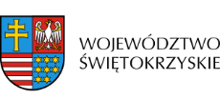

Dnia 17 grudnia 2020r. Zarząd Województwa Świętokrzyskiego, pełniący funkcję Instytucji Zarządzającej RPOWŚ na lata 2014-2020, podpisał z GLOBO GROUP JACEK KANIA, GRZEGORZ KANIA S.C. umowę o dofinansowanie w ramach Działania 2.5 „Wsparcie inwestycyjne sektora MŚP” konkurs nr RPSW.02.05.00-IZ.00-26-253/19, inwestycji pn. „Zakup innowacyjnego systemu zarządzania serwisowo-eksploatacyjnego urządzeń drukujących i kopiujących”.
Całkowita wartość niniejszego projektu wynosi 249 690,00 zł, natomiast wartość dofinansowania wynosi 170 000,00 zł.

